Родительские директивы
Педагог-психолог Бойкова А.А.
ГБДОУ детский сад №4 Петродворцового района

Родители часто, не задумываясь, говорят различные фразы, которые несут в себе определенный смысл и становятся установками на всю жизнь. Такие фразы можно разделить на следующие группы.
Не живи. Подобными фразами родитель закладывает подсознательное умозаключение ребенку – лучше бы тебя не было, мои проблемы из-за тебя.  ►"Не хочу видеть такого непослушного ребенка".  ►"Мне не нужен такой плохой мальчик (девочка)".  ►"Я из-за тебя дома сижу, на работу пойти не могу".  Не будь ребенком. В этой директиве состояние "детскости" обозначается как плохое, постыдное, а состояние "взрослости" – как хорошее и достойное похвалы.  ►"Ну, когда ты наконец повзрослеешь!".  ►"Что ты себя ведешь как маленький(ая)".  ►"Пора бы тебе стать самостоятельнее". |  | 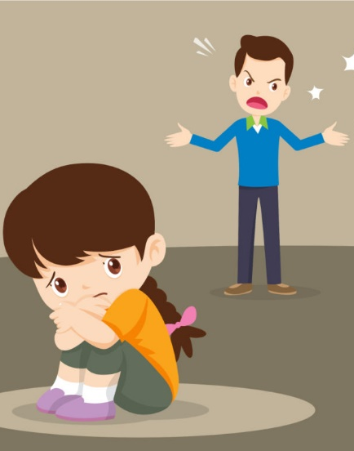
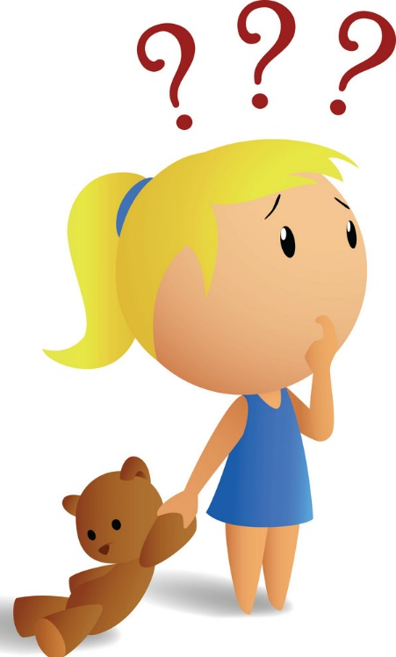 | Не расти. Часто такие фразы говорят родители, которые не хотят отпускать своего ребенка в самостоятельную жизнь, а хотят "привязать к себе его навсегда". Такую директиву дают родители, боящиеся взросления ребенка и момента, когда он покинет семью, оставив их.  ►"Ты еще мал(а), чтобы...".  ►"Я в твоем возрасте еще в куклы играла".  ►"Ты считаешь себя слишком взрослым(ой)".  Не думай. Часто так говорят родители, которые уходят от анализа и объяснений ребенку сложившейся ситуации вследствие своей некомпетентности в решении вставшего вопроса. А ребенок, получая такие установки, лишается возможности осознать, что происходит, почему и зачем, какие могут быть результаты. Так дети учатся просто действовать, а не рассуждать о причинах и прогнозировать последствия событий.  ►"Вырастешь – поймешь".  ►"Не думай об этом, забудь"  ►"Много будешь знать – скоро состаришься".
Не чувствуй. Фразы из этой директивы могут относиться к чувствам и к физическим ощущениям. Чаще под запретом оказываются эмоции гнева и страха, но от этого они не исчезают, а скапливаются и при выходе распространяются на "незапрещенные" объекты (Например, ребенок перестанет бояться темноты, но начнет теряться в любых новых ситуациях. Ребенок, которому запретили злиться на маму, |  | 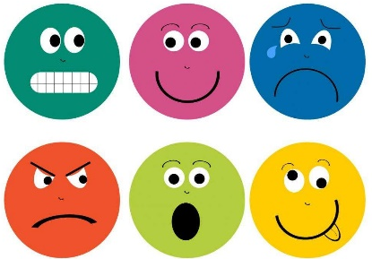
начнет вымещать агрессию на кота). Если запрет касается физических ощущений, то дети учатся игнорировать телесные ощущения, и в следствие чего могут утратить чувство физической безопасности и стать склонными к травматизму.  ►"Как ты смеешь злиться на маму (бабушку), она же…".  ►"Тебе не стыдно бояться собаки (темноты, домового)?" ►"Не сахарная – не растаешь", "ты же мужчина – не плачь" |  | 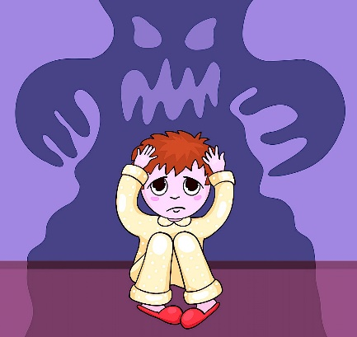

*К этой же категории относится и тактика, в которой при любой неудаче, печали ребенок всякий раз получает «вкусное». Так ребенок может решить, что единственный способ утешения – это еда и, тем самым, сформировать тактику «заедания своих проблем».
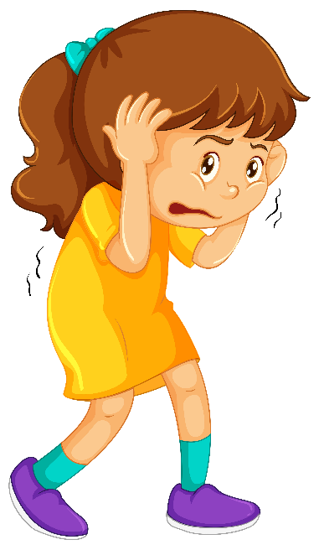 | Не достигай успеха. В основе директивы лежит бессознательная зависть родителя к успеху ребенка или неверие в его силы.  ►"У тебя не получится, давай я сама сделаю".  ►"У тебя руки, как крюки (не тем концом приделаны)".  Не будь лидером. Ребенок, получивший такую директиву, учится уходить от ответственности, ведь с лидера всегда спрос, а его учат вести себя как «серая масса», как человека, который не может ничего предложить и взять ответственность на себя. Ребенок с такой установкой, имея незаурядные способности, будет ждать, когда его заметят, но по собственной инициативе ничего не сделает ранее.  ►"Будь как все".  ►"Тебе больше всех надо?".  ►"Не лезь, не высовывайся".
Не принадлежи. Такую директиву дают родители, сами имеющие проблемы в общении и видящие в ребенке "единственного друга". Смысл ее может быть расшифрован как: "не принадлежи никому, кроме меня".  ►"Что бы я без тебя делал(а)?".  ►"Ты – моя единственная опора".  ►"Я понимаю, друг сделал глупость, но ты как мог(ла)?".  Не будь близким. Не стоит терять грань между разви-тием у ребенка чувства самосохранения и ответственности за свою жизнь с паническим отношением к окружающим. Родители, дающие данную директиву, внушают ребенку, что никому, кроме них, доверять нельзя. Получив такую директиву в детстве, люди потом могут иметь трудности в эмоциональных контактах с другими людьми.  ►"Не откровенничай с чужими людьми".  ►"Никому нельзя доверять, надо быть осторожней". |  | 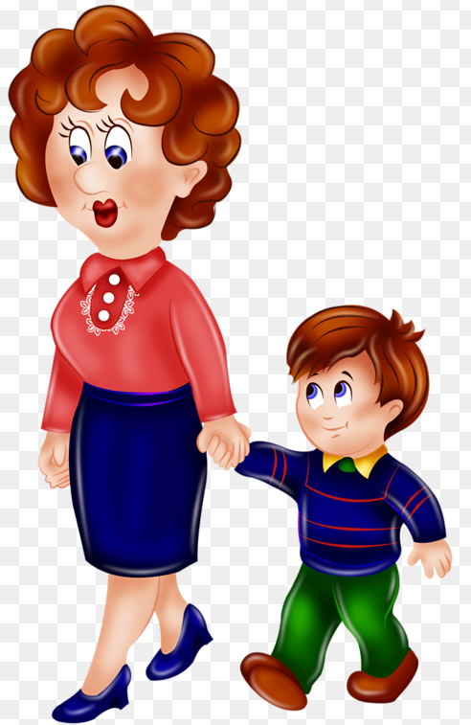
Не делай. В данном случае родитель пытается жить за своего ребенка, не давая получить ему самому жизненный опыт. Взрослые, несущие в себе влияние этой директивы, испытывают трудности в начале каждого нового дела, даже знакомого, в противоположность носителям дирек-тивы "не достигай успеха", испытывающим трудности при завершении дела.

►"Я сама это сделаю".
►"Не мешай мне (готовить, мыть посуду, стирать....)".
►"Я начну, ты посмотришь, а потом будешь делать, если сможешь".
Не будь самим собой. Данная директива выступает в двух вариантах: в недовольстве полом ребенка (ждали мальчика, а родилась девочка) или непохожестью ребенка на «образец» (на родителей, родственника или сверстника). Смысл данной директивы – вызвать у ребенка неудовлетво-ренность своим нынешним состоянием и подвигнуть на дей-ствия, в скрытой форме стимулируя его к непрерывной по-гоне за мнимым образцом. Дети с такой директивой часто вырастают неудовлетворенными собой и мотивированными завистью (к кому-то или к чему-то).  ►"Делай, как я".  ►"Почему твоя друга умеет это делать, а ты нет?".  ►"Если бы ты был девочкой, у меня было бы меньше проблем". |  | 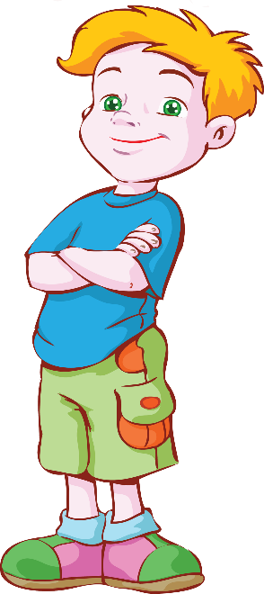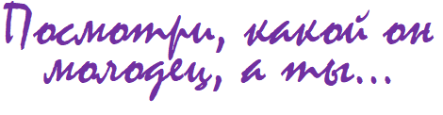
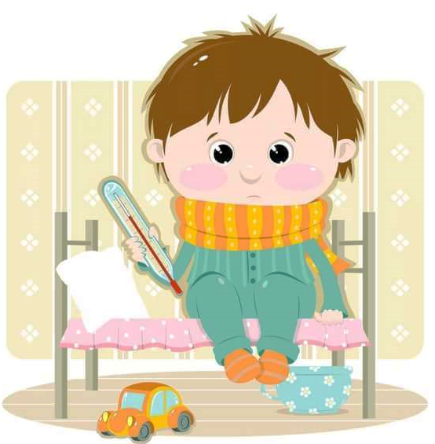 | Не чувствуй себя хорошо. Человек, получивший такую директиву, приучается, с одной стороны, к мысли, что болезнь привлекает к нему внимание, а с другой – к ожиданию, что плохое самочувствие повысит ценность любого его действия (например, можно встретить людей, которые систематически жалуются на недомогание, но при предложении пойти домой или сделать работу позже будут упрямо ее продолжать). Смысл этого поведения такой – "вам должно быть стыдно: ведь даже при плохом самочувствии я делаю больше, чем вы".  ► "Несмотря на то, что у сына мало времени, и он посещает несколько секций, он все успевает".  ►"Хоть дочка и болела, но она выучила стихотворение..".  ►"Хоть он у меня и слабенький, но сам может сделать...."

